 | Federazione Italiana Sindacale Lavoratori Assicurazioni e Credito  Comprensorio di Alessandria  Via Cavour, 27 - 15121 Alessandria - Tel. 0131 308254  e-mail: fisacal@libero.it - Sito Internet www.fisacalessandria.it

Comunicato Assegno per il Nucleo Familiare (ANF)
Le novità dal 1° luglio 2021

L’INPS, con il Messaggio n. 2331/2021, ha comunicato il rilascio della procedura per la presentazione delle domande di assegno per il nucleo familiare (ANF) a partire dal 1° luglio 2021, nonché i nuovi livelli reddituali e le maggiorazioni per figli recentemente introdotte.
In attesa dell’entrata in vigore, prevista dal mese di gennaio 2022, dell’«assegno unico e universale» (destinato a “riordinare, semplificare e potenziare” le attuali misure a favore di coloro che hanno figli a carico) il D.L. n. 79/2021 ha infatti stabilito una maggiorazione dell’importo dell’assegno per il nucleo familiare per il periodo 01/07/2021 - 31/12/2021, pari a:
- € 37,50 mensili per ciascun figlio per i nuclei fino a 2 figli,
- € 55,00 mensili per ciascun figlio per i nuclei con più di 2 figli.
Per accertare se, in base al reddito del nucleo, si ha diritto all’ANF occorre consultare tra le tabelle INPS allegate al Messaggio citato quella relativa alla situazione del proprio nucleo familiare;
per verificare l’importo mensile complessivamente spettante è necessario incrementare gli importi che indicati nelle tabelle con le maggiorazioni (di € 37,50 o € 55,00) previste per i figli per il periodo 01/07/2021 - 31/12/2021.
A scopo puramente indicativo, è possibile consultare la tabella excel disponibile in allegato e al seguente link: http://www.fisacalessandria.it/calcoloassegnonucleofamiliare01lug2021.xls; è sufficiente indicare l’ammontare del reddito complessivo, il numero dei componenti il nucleo familiare e dei figli, per visualizzare l’importo dell’assegno (comprensivo delle maggiorazioni) per le diverse tipologie di nucleo.
Coloro che avessero necessità di consulenza nella compilazione e nell’invio telematico della domanda o che in alternativa desiderassero ricevere supporto dal Patronato INCA CGIL sono invitati a rivolgersi al sindacalista FISAC di riferimento.
Qui di seguito proponiamo un approfondimento sul tema.
Sommario
I componenti del nucleo familiare 2
La domanda 2
Il reddito 3
Redditi e compilazione della domanda 3
Le tabelle 5
Modalità di pagamento 5
Part Time 5
Arretrati 5
Obbligo di comunicazione delle variazioni 6
Casi in cui è necessaria l’autorizzazione dell’INPS 6

L’Assegno per il Nucleo Familiare (ANF)

L’assegno per il nucleo familiare è una prestazione economica erogata dall’INPS alle famiglie, che tiene conto della tipologia del nucleo familiare, del numero dei componenti e del reddito complessivo del nucleo stesso.

I componenti del nucleo familiare
Il nucleo familiare può essere composto da:
- richiedente lavoratore o titolare della pensione;
- coniuge/parte di unione civile che non sia legalmente ed effettivamente separato o sciolto da unione civile, anche se non convivente, o che non abbia abbandonato la famiglia;
- figli ed equiparati di età inferiore a 18 anni, conviventi o meno;
- figli ed equiparati maggiorenni con inabilità assoluta e permanente a proficuo lavoro purché non coniugati, previa autorizzazione (v. oltre);
- figli ed equiparati, studenti o apprendisti, di età superiore ai 18 anni e inferiore ai 21 anni, purché facenti parte di “nuclei numerosi”, cioè nuclei familiari con almeno quattro figli tutti di età inferiore ai 26 anni, previa autorizzazione;
- fratelli, sorelle del richiedente e nipoti (collaterali o in linea retta non a carico dell’ascendente), minori o maggiorenni, inabili a proficuo lavoro solo se sono orfani di entrambi i genitori, non hanno conseguito il diritto alla pensione ai superstiti e non sono coniugati, previa autorizzazione;
- nipoti in linea retta di età inferiore a 18 anni e viventi a carico dell’ascendente, previa autorizzazione.

La domanda
La domanda deve essere inoltrata solo in via telematica, mediante uno dei seguenti canali:
- WEB, tramite il servizio on-line dedicato, accessibile dal sito www.inps.it, tramite SPID (Sistema Pubblico di Identità Digitale) almeno di Livello 2, ma anche con altre modalità (tra cui Carta di identità elettronica 3.0 o CNS o PIN INPS, quest’ultimo solo se già in possesso dell’utente, non essendo ad oggi più rilasciato);
- Patronati - tra cui l’INCA CGIL;  - Datore di lavoro, previa delega del dipendente e dei suoi familiari (occorre verificare che la propria azienda fornisca tale servizio).  Nel sito INPS vi sono diverse possibilità di  Accesso al servizio .  Per esempio, ad oggi, all’interno della sezione |  | 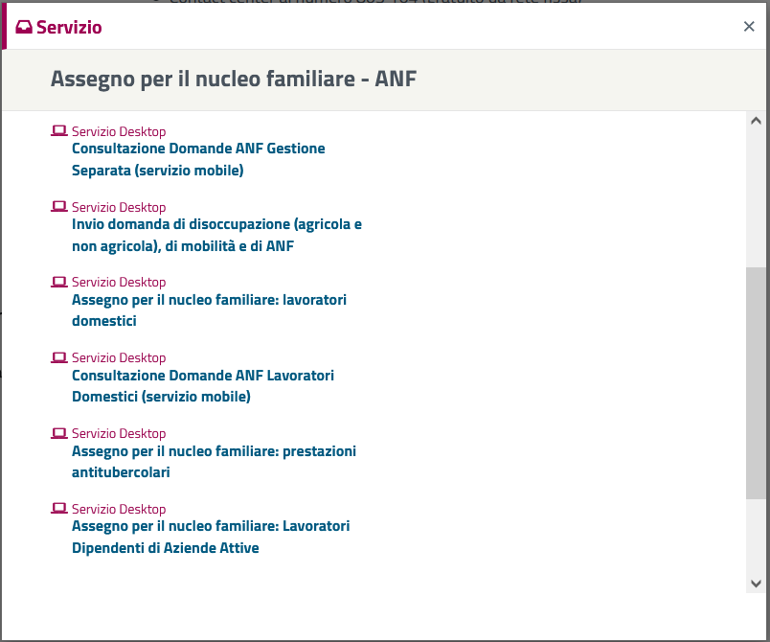
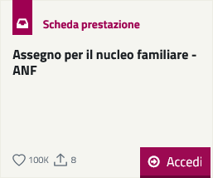 | “Famiglia” compare il link alla “Scheda prestazione”, da cui si può accedere (tramite “Accedi al servizio”) al menu a tendina riprodotto qui a destra.
Selezionando nel menu il servizio ANF a cui si è interessati (“Assegno per il nucleo familiare: Lavoratori Dipendenti di Aziende Attive”) compare la maschera in cui inserire le proprie credenziali.
La compilazione è abbastanza intuitiva: nel paragrafo successivo si forniscono alcune indicazioni riguardanti i dati relativi ai redditi che andranno inseriti.
Successivamente, all’interno della stessa area riservata del sito dell’INPS, sarà possibile prendere visione dell’esito della domanda: l’esito positivo della richiesta andrà comunicato dal dipendente al proprio datore di lavoro, che provvederà all’erogazione degli ANF.

Il reddito
Il diritto all’assegno è subordinato al reddito complessivo del nucleo familiare che non deve superare i limiti annui (differenziati per tipologia di nucleo familiare e numero dei componenti) resi noti dall’INPS.
Devono essere considerati i redditi prodotti dal richiedente e dalle altre persone componenti il nucleo familiare nell’anno solare precedente al 1° luglio di ogni anno (quindi per le domande di assegno per il periodo dal 1° luglio 2021 al 30 giugno 2022 saranno da indicare i redditi 2020 - per eventuali arretrati v. il paragrafo relativo).
Il reddito complessivo del nucleo familiare deve essere composto, per almeno il 70%, da reddito derivante da lavoro dipendente e assimilato.

Importante
In caso di nuclei che fossero esclusi dall’ANF a causa di questo criterio occorre verificare se si ha eventualmente diritto all’«assegno temporaneo» recentemente introdotto.

Ai fini del calcolo del reddito familiare non devono essere considerate alcune voci tra cui i trattamenti di fine rapporto o loro anticipazioni, e lo stesso assegno per il nucleo familiare.
In caso di convivenza di fatto (Legge n. 76/2016 - art. 1), per la determinazione del reddito complessivo può essere assimilata ai nuclei familiari coniugali la sola situazione dei conviventi di fatto che abbiano stipulato il contratto di convivenza, qualora dal suo contenuto emerga con chiarezza l’entità dell’apporto economico di ciascuno alla vita in comune (v. Circolare INPS n. 84/2017).

Redditi e compilazione della domanda
Nella compilazione della domanda i redditi vanno indicati in due sezioni distinte:
- la prima relativa ai REDDITI ASSOGGETTABILI ALL’IRPEF;
- la seconda ai REDDITI ESENTI DA IMPOSTA O SOGGETTI A RITENUTA ALLA FONTE A TITOLO D’IMPOSTA O IMPOSTA SOSTITUTIVA.
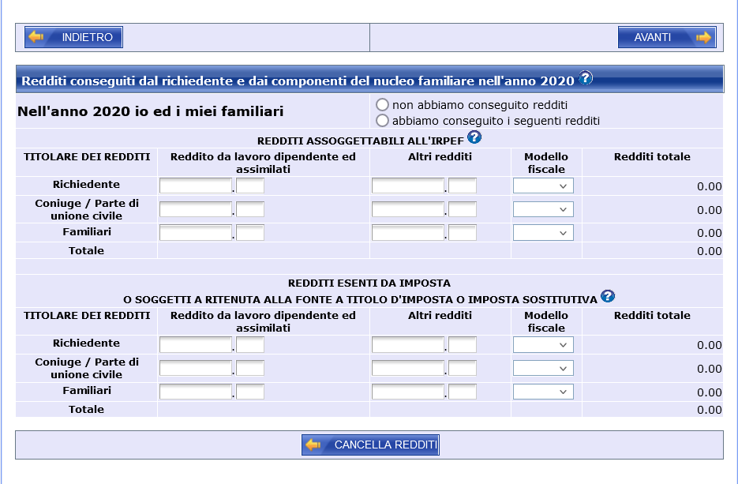

- REDDITI ASSOGGETTABILI ALL’IRPEF
  - Nella prima colonna devono essere indicati i redditi da lavoro dipendente e assimilati, da pensione, da prestazione (disoccupazione, malattia, cassa integrazione, ecc.) percepiti in Italia o all’estero, compresi gli arretrati.
Se i dati vengono ricavati dalla Certificazione Unica (CU) 2021 occorre fare riferimento a:
    - REDDITI: punti 1 - 2 - 3 - 4 - 5
    - REDDITI ASSOGGETTATI A RITENUTA A TITOLO DI IMPOSTA: punto 481
    - COMPENSI RELATIVI AGLI ANNI PRECEDENTI SOGGETTI A TASSAZIONE SEPARATA: punti 511 - 512 (questi importi non vengono indicati nella dichiarazione dei redditi, pertanto vanno necessariamente desunti dalla CU)
    - SOMME EROGATE PER PREMI DI RISULTATO (solo “Premi di risultato assoggettati a tassazione ordinaria”): punti 578 - 598

  - Nella seconda colonna devono essere indicati gli Altri redditi, ovverosia i redditi di qualsiasi natura derivanti da lavoro autonomo. Vi vanno inoltre riportati i redditi da fabbricati, da terreni, al lordo dell’eventuale detrazione dell’abitazione principale.
Questi redditi vanno desunti dal Modello 730-3 (somma degli importi ai righi 1 - 2 - 3 - 5 - 7 - 147 - 148) o dal Modello Unico. Per i redditi da lavoro autonomo è consigliabile un approfondimento con i servizi fiscali della CGIL.

- REDDITI ESENTI DA IMPOSTA O SOGGETTI A RITENUTA ALLA FONTE A TITOLO D’IMPOSTA O IMPOSTA SOSTITUTIVA (da indicare solo se i redditi superano complessivamente la soglia di 1.032,91 euro)
  - Nella prima colonna devono essere indicati tutti i redditi provenienti dalle pensioni, da assegni e indennità per i non vedenti, sordomuti e invalidi civili, pensioni sociali, assegni accessori per le pensioni privilegiate, ecc..

  - Nella seconda colonna devono essere indicati Altri redditi che sono soggetti a ritenuta alla fonte a titolo di imposta o imposta sostitutiva.
Tra questi vanno indicate anche le SOMME EROGATE PER PREMI DI RISULTATO (solo “Premi di risultato assoggettati ad imposta sostitutiva”): punti 572 - 592 della Certificazione Unica (CU) 2020.
Vi vanno inoltre riportati cedolare secca, interessi bancari e postali, premi del lotto e dei concorsi pronostici, rendite da buoni del tesoro, ecc..

Non vanno inseriti fra i redditi i bonus di sostegno alla natalità e alla genitorialità (premio alla nascita -c.d. bonus mamma domani-, assegno di natalità -c.d. bonus bebè-, bonus asili nido) eventualmente percepiti.

Le tabelle
Le tabelle relative all’assegno pubblicate dall’INPS e qui di seguito elencate, consentono di stabilire il diritto alla prestazione e il suo ammontare in base alla tipologia del nucleo, al numero dei componenti, e al reddito:
Tabella 11 | Nuclei familiari con entrambi i genitori e almeno un figlio minore in cui non siano presenti componenti inabili
Tabella 12 | Nuclei familiari con un solo genitore e almeno un figlio minore in cui non siano presenti componenti inabili
Tabella 13 | Nuclei familiari orfanili composti solo da minori non inabili
Tabella 14 | Nuclei familiari con entrambi i genitori e almeno un figlio minore in cui sia presente almeno un componente inabile e nuclei familiari con entrambi i genitori, senza figli minori e con almeno un figlio maggiorenne inabile
Tabella 15 | Nuclei familiari con un solo genitore e almeno un figlio minore in cui sia presente almeno un componente inabile e nuclei familiari con un solo genitore, senza figli minori e con almeno un figlio maggiorenne inabile
Tabella 16 | Nuclei familiari orfanili composti da almeno un minore in cui sia presente almeno un componente inabile
Tabella 19 | Nuclei familiari orfanili composti solo da maggiorenni inabili
Tabella 20/A | Nuclei familiari con entrambi i coniugi e senza figli (in cui sia presente almeno un fratello, sorella o nipote inabile)
Tabella 20/B | Nuclei monoparentali senza figli (in cui sia presente almeno un fratello, sorella o nipote inabile)
Tabella 21/A | Nuclei familiari senza figli (in cui non siano presenti componenti inabili)
Tabella 21/B | Nuclei monoparentali senza figli con almeno un fratello, sorella o nipote (in cui non siano presenti componenti inabili)
Tabella 21/C | Nuclei familiari senza figli (in cui sia presente almeno un coniuge inabile e nessun altro componente inabile)
Tabella 21/D | Nuclei monoparentali senza figli con almeno un fratello, sorella o nipote (in cui solo il richiedente sia inabile)

Modalità di pagamento
L’assegno viene pagato dal datore di lavoro, per conto dell’INPS, ai lavoratori dipendenti in attività, in busta paga, per 12 mensilità.
È esente da trattenute previdenziali e fiscali.
Si può richiedere il pagamento dell’ANF direttamente in favore del coniuge che non ha un rapporto di lavoro o non è titolare di pensione.

Part Time
Per il personale a Part Time, l’assegno spetta nella misura intera se la prestazione lavorativa settimanale è di durata non inferiore alle 24 ore. Ai lavoratori Part Time che lavorano meno di 24 ore settimanali spetta un assegno giornaliero solo per le giornate in cui vi sia stata effettiva prestazione lavorativa.

Arretrati
È possibile richiedere il pagamento dell’assegno anche per periodi arretrati, nei limiti della prescrizione ordinaria di 5 anni dalla data di presentazione della domanda, inoltrando (sempre in via telematica) una domanda per ciascun anno.
In ogni domanda vanno indicati i redditi prodotti nell’anno solare precedente rispetto al periodo a cui si riferisce l’assegno (che va dal 1° luglio di un anno al 30 giugno dell’anno successivo).
Alcuni esempi
Se la richiesta riguarda il periodo dal 1° luglio 2020 al 30 giugno 2021, i redditi da dichiarare sono quelli conseguiti nel 2019.
Se la richiesta riguarda il periodo dal 1° febbraio 2021 al 30 giugno 2021 (per esempio a seguito della nascita di un figlio avvenuta il 01/02/2021), i redditi da dichiarare sono quelli del 2019.

Obbligo di comunicazione delle variazioni
In caso di variazione nella composizione del nucleo familiare nel periodo già oggetto di richiesta, o nel caso in cui si modifichino le condizioni che danno diritto all’aumento dei livelli reddituali, il lavoratore dovrà comunicare entro 30 giorni all’INPS la variazione per il periodo di interesse, sempre attraverso la medesima procedura telematica.

Casi in cui è necessaria l’autorizzazione dell’INPS
Per particolari condizioni, all’atto della presentazione della domanda di assegno per il nucleo familiare occorre inoltrare all’INPS anche domanda telematica di autorizzazione ANF, che riguarda il caso in cui venga richiesta l’inclusione di determinati familiari nel nucleo, o i casi per i quali l’INPS rileva il rischio di una duplicazione del pagamento, o quelli per cui si applica l’aumento dei livelli reddituali.
Più in dettaglio la domanda di autorizzazione ANF va presentata per:
- figli ed equiparati di coniugi/parti dell’unione civile legalmente ed effettivamente separati o divorziati/sciolti da unione civile o in stato di abbandono;
- figli del coniuge/parte dell’unione civile nati da precedente matrimonio;
- figli (propri o del coniuge/parte dell’unione civile) riconosciuti dall’altro genitore;
- fratelli, sorelle e nipoti del/della richiedente orfani di entrambi i genitori e non aventi diritto a pensione superstiti;
- nipoti minori in linea retta a carico dell’ascendente (nonno/a) richiedente;
- minori affidati a strutture pubbliche in accasamento etero familiare;
- familiari residenti all’estero di cittadino italiano, comunitario o cittadino straniero di Stato convenzionato;
- figli o equiparati studenti o apprendisti, di età superiore ai 18 anni compiuti e inferiore ai 21 anni compiuti, purché facenti parte di “nuclei numerosi”, ossia nuclei familiari con almeno quattro figli o equiparati, tutti di età inferiore ai 26 anni;
- familiari minorenni incapaci di compiere gli atti propri della loro età (se non sono in possesso di documenti attestanti il diritto all’indennità di accompagnamento o di frequenza);
- familiari maggiorenni con inabilità assoluta e permanente a proficuo lavoro (se non sono in possesso di documenti attestanti l’inabilità al 100%).
La richiesta di autorizzazione deve essere inoltrata per via telematica attraverso i seguenti canali:
Internet: | accedendo al sito dell’INPS www.inps.it
Patronati: | tra cui l’INCA CGIL
Contact Center Multicanale: | attraverso  - il numero 803164 gratuito da rete fissa  o  - il numero 06164164 da rete mobile a pagamento secondo la tariffa del proprio gestore telefonico
In caso di accoglimento non viene più inviato il provvedimento di autorizzazione come avveniva in precedenza, ma si procede all’istruttoria della domanda di assegno da parte della sede INPS competente. In caso di mancata autorizzazione, invece, viene inviato al richiedente il relativo provvedimento.

28 giugno 2021 FISAC CGIL Alessandria

DECRETO-LEGGE 8 giugno 2021, n. 79 - Misure urgenti in materia di assegno temporaneo per figli minori. Il provvedimento, oltre a prevedere, all’art. 5, le maggiorazioni dell’assegno per il nucleo familiare, ha introdotto, in favore dei nuclei familiari che non abbiano diritto all’ANF e che siano in possesso di determinati requisiti, l’assegno temporaneo per i figli minori.
Per la versione PDF delle tabelle click qui
Messaggio INPS n. 4583/2019
Come precisato nel riquadro a pagina 1, dal 1° gennaio 2022 l’ANF dovrebbe essere sostituito dall’«assegno unico universale», ma la procedura INPS ad oggi prevede comunque l’inserimento della domanda per il periodo fino al 30 giugno 2022.
REDDITI DA ESCLUDERE Non devono essere dichiarati tra i redditi: - i Trattamenti di Fine Rapporto (TFR) comunque denominati e le anticipazioni sui TFR; - i trattamenti di famiglia, comunque denominati, dovuti per legge; - le rendite vitalizie erogate dall’INAIL, le pensioni di guerra e le pensioni tabellari ai militari di leva vittime di infortunio; - le indennità di accompagnamento agli invalidi civili, ai ciechi civili assoluti, ai minori invalidi che non possono camminare e ai pensionati di inabilità, gli importi percepiti a titolo di assegno di cura ai sensi della legge provinciale di Bolzano 12 ottobre 2007, n. 9; - le indennità di comunicazione per sordi e le indennità speciali per i ciechi parziali; - gli indennizzi per danni irreversibili da vaccinazioni obbligatorie, trasfusioni e somministrazioni di emoderivati; - gli arretrati di cassa integrazione riferiti ad anni precedenti a quello di erogazione; - l’indennità di trasferta per la parte non assoggettabile a imposizione fiscale; - gli assegni di mantenimento percepiti dal coniuge legalmente separato a carico del/della richiedente e destinati al mantenimento dei figli.
Per premio alla nascita e assegno di natalità v. Messaggio INPS n. 2767/2019; i bonus asili nido non sono da riportare in quanto contributi per spese sostenute.

